INFORME TÉCNICO
Simulador Dinámico de Redes de Computadoras
Integración de Teoría de Colas, Modelos de Inventario
y Algoritmo Húngaro de Asignación Óptima
Métodos Cuantitativos
Lenguaje: Python · Pygame + SimPy + NumPy/SciPy + Gemini API
Branch: feature/simulador-red-dinamico

1. Introducción y objetivo
El presente informe documenta el diseño, modelado matemático e implementación de un simulador visual e interactivo de una red de computadoras. El sistema integra tres pilares de los métodos cuantitativos aplicados al dominio de redes:
- Teoría de líneas de espera (colas) para el tráfico de paquetes y buffers.
- Modelos de inventario para la capacidad de cola y el control de flujo.
- Modelo de asignación (Algoritmo Húngaro) para el enrutamiento dinámico óptimo.
Adicionalmente, el software registra métricas de desempeño, las exporta a un archivo plano (reporte_simulacion.txt) y las envía a la API de Gemini para obtener un diagnóstico automatizado con conclusiones y recomendaciones de optimización.

2. Arquitectura del software
La solución se organizó en módulos desacoplados bajo src/simulator/, con main.py como punto de entrada (modo GUI o headless):
Módulo | Archivo | Responsabilidad
A — Colas | queueing.py | Poisson(λ), Exp(μ), métricas L, Lq, W, Wq
B — Inventario | inventory.py | Buffer S, política (s, Q), costos holding/shortage
C — Asignación | assignment.py | Matriz Cᵢⱼ y Algoritmo Húngaro (SciPy)
Red | network.py | Nodos, enlaces, paquetes y topología
Motor | simulation.py | Procesos discretos SimPy acoplados al reloj
GUI | gui.py | Visualización e interacción Pygame
Reporte | report.py | Exportación estructurada a TXT
API | api_client.py | Análisis con Gemini (Interactions API)

La topología simulada consta de cinco nodos: Fuente → {R1, R2, R3} → Destino, con enlaces entre routers vecinos. Cada nodo transmisor actúa como servidor con tasa μ y un buffer de inventario de capacidad S.

3. Modelos matemáticos

3.1 Teoría de colas (líneas de espera)
Las llegadas de paquetes a la Fuente siguen un proceso de Poisson con tasa λ configurable. El tiempo entre llegadas se genera como variable exponencial de media 1/λ. Cada nodo transmisor atiende con tiempo de servicio exponencial de media 1/μ (equivalente a un servidor M/M/1 por nodo, con capacidad finita dada por el buffer).
Métricas calculadas en tiempo real (estimadores empíricos / Little):
- L: número promedio de paquetes en el sistema (∫ N(t) dt / T).
- Lq: número promedio de paquetes en cola (∫ Nq(t) dt / T).
- W: tiempo medio de estancia extremo a extremo (promedio de sojourn times).
- Wq: tiempo medio de espera en cola antes del primer servicio.
ρ = λ / μ (factor de utilización; se requiere ρ < 1 para estabilidad)
Con los parámetros por defecto λ = 15 paquetes/s y μ = 18 paquetes/s se obtiene ρ ≈ 0.833, es decir, un régimen estable con ocupación moderada-alta.

3.2 Modelo de inventario (control de buffer)
Cada router gestiona un inventario de paquetes en memoria (buffer) con los siguientes parámetros de política de revisión continua inspirada en (s, Q):
- S: capacidad máxima del buffer (inventario).
- s: umbral de reabastecimiento / control de flujo.
- Q: tamaño del lote (créditos de admisión) solicitado al cruzar por debajo de s.
Cuando el nivel del buffer cae por debajo de s, el nodo emite una señal de control de flujo y otorga hasta Q créditos de admisión (reapertura del canal de entrada). Se aplica histéresis: la señal no se repite hasta que el nivel recupere un valor ≥ s.
Costos del sistema:
- Costo de mantenimiento (holding): proporcional a nivel × tiempo × tasa de holding (latencia/ocupación de RAM).
- Costo de ruptura (shortage): penalización fija por cada paquete descartado ante overflow (nivel = S).
- Costo global = holding + shortage.

3.3 Modelo de asignación (Algoritmo Húngaro)
Cada intervalo discreto Δt el simulador construye una matriz de costos entre flujos pendientes y enlaces/nodos de salida disponibles:
Cᵢⱼ = Latencia_actual(i,j) + α · Saturación_buffer(j)
Donde la saturación es nivel/S ∈ [0,1] y α pondera la congestión frente a la latencia. La asignación uno-a-uno de mínimo costo se resuelve con el Algoritmo Húngaro (implementación SciPy: scipy.optimize.linear_sum_assignment). El resultado actualiza la tabla de ruteo (p. ej. Fuente → Rk) para balancear la carga dinámicamente. Enlaces fallidos se marcan con costo muy alto para excluirlos de la solución óptima.

4. Interfaz gráfica (Pygame)
Representación visual:
- Nodos como círculos coloreados por saturación: verde (<50%), amarillo (50–80%), rojo (>80%).
- Enlaces como líneas dinámicas (rojo/tachado si fallan).
- Paquetes animados con progreso sincronizado al tiempo de tránsito SimPy; colas apiladas junto a cada nodo.
- Dashboard lateral: tiempo, λ, μ, S, s, Q, L/Lq/W/Wq, pérdidas, costos y corridas del Húngaro.
Controles interactivos:
- SPACE: pausar / reanudar.
- ↑ / ↓: ajustar λ en tiempo real.
- F: simular falla de un enlace; R: reparar enlaces.
- [ / ]: cambiar velocidad de simulación.
- E: exportar reporte y consultar Gemini; ESC: exportar, analizar y salir.

4.1 Capturas de la interfaz en ejecución
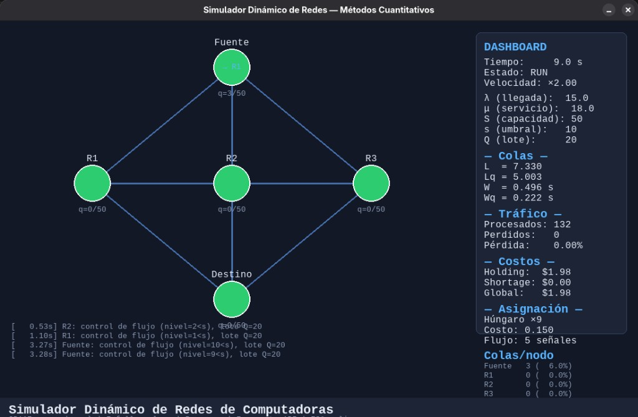
Figura 1. GUI en los primeros segundos: topología Fuente–R1/R2/R3–Destino y dashboard de métricas.
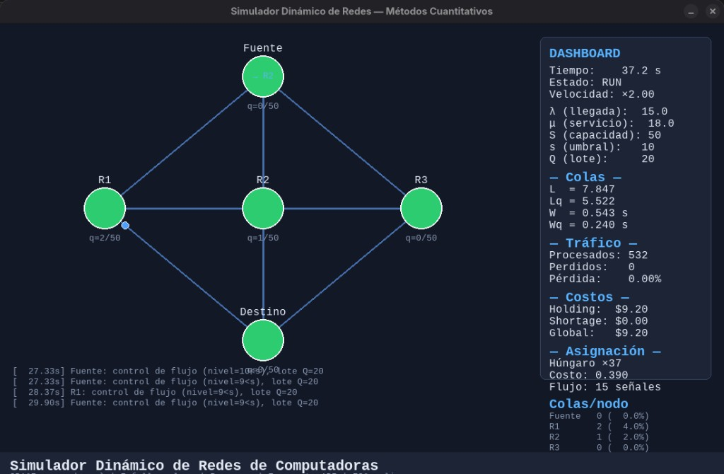
Figura 2. GUI en régimen estable: paquetes en tránsito, colas por nodo y costos acumulados.

5. Resultados de la simulación
A continuación se resumen los parámetros y métricas de una corrida representativa (exportada a reporte_simulacion.txt):
Parámetro / métrica | Valor
Tiempo de simulación | 16.64 s
λ (llegada) | 15.0 paquetes/s
μ (servicio) | 18.0 paquetes/s
S (capacidad buffer) | 50 paquetes
s (umbral) | 10 paquetes
Paquetes procesados | 213
Paquetes perdidos (overflow) | 0
Tasa de pérdida | 0.00%
Wq (espera en cola) | 0.13 s
W (estancia e2e) | 1.01 s
L (promedio en sistema) | 13.26
Lq (promedio en cola) | 3.54
Costo holding | $2.39
Costo shortage | $0.00
Costo global | $2.39
Ejecuciones Algoritmo Húngaro | 16
Señales de control de flujo | 3

Interpretación breve: con ρ ≈ 0.83 el sistema se mantiene estable y sin pérdidas. El costo global proviene íntegramente del holding (no hubo ruptura de inventario). El Algoritmo Húngaro se ejecutó aproximadamente una vez por segundo (Δt = 1 s) y ajustó el ruteo hacia el router menos saturado en cada intervalo.

6. Integración con Gemini API
Al finalizar la simulación (tecla E o ESC), el programa guarda el reporte TXT y envía el siguiente prompt a Gemini (modelo gemini-3.6-flash, Interactions API):
"Analiza los siguientes resultados de desempeño de un simulador de red basado en teoría de colas e inventario. Evalúa la tasa de pérdida de paquetes, tiempos de espera y costos, e indica conclusiones detalladas y 3 recomendaciones de optimización."
La respuesta se imprime en consola y se anexa al final de reporte_simulacion.txt. En la corrida documentada, Gemini confirmó la estabilidad (cero pérdidas), señaló el overhead de latencia e2e respecto al modelo M/M/1 puro, y propuso tres recomendaciones: (1) reducir la frecuencia del Húngaro a un esquema reactivo, (2) reforzar la penalización por saturación de ruta en Cᵢⱼ, y (3) ajustar S y s para bajar el costo de almacenamiento sin comprometer la tasa de pérdida.

7. Conclusiones
- Se cumplió el objetivo de integrar colas, inventario y asignación óptima en un simulador visual interactivo con exportación de métricas y análisis por API.
- El mapeo matemático → red es coherente: Poisson/Exp para tráfico, (s,Q) para buffers y Húngaro para balanceo dinámico de enlaces.
- En las condiciones base (λ=15, μ=18, S=50) el sistema opera estable, sin overflow y con costos bajos dominados por holding.
- La interfaz permite experimentar en vivo (cambiar λ, fallar enlaces, pausar) y observar el impacto inmediato sobre L, Wq, pérdidas y la tabla de ruteo.
- Como trabajo futuro: informe de sensibilidad (barrido de λ, S, α), políticas (s,S) alternativas y comparación contra enrutamiento estático sin Húngaro.

8. Referencias de implementación
- SimPy — simulación de eventos discretos.
- Pygame — interfaz gráfica e interacción.
- NumPy / SciPy (linear_sum_assignment) — matriz de costos y Algoritmo Húngaro.
- google-genai — cliente de Gemini API.
- Repositorio: branch feature/simulador-red-dinamico (PR #1).

